Knauf ATON-Sperrgrund

Knauf Gips

Eigenschaften

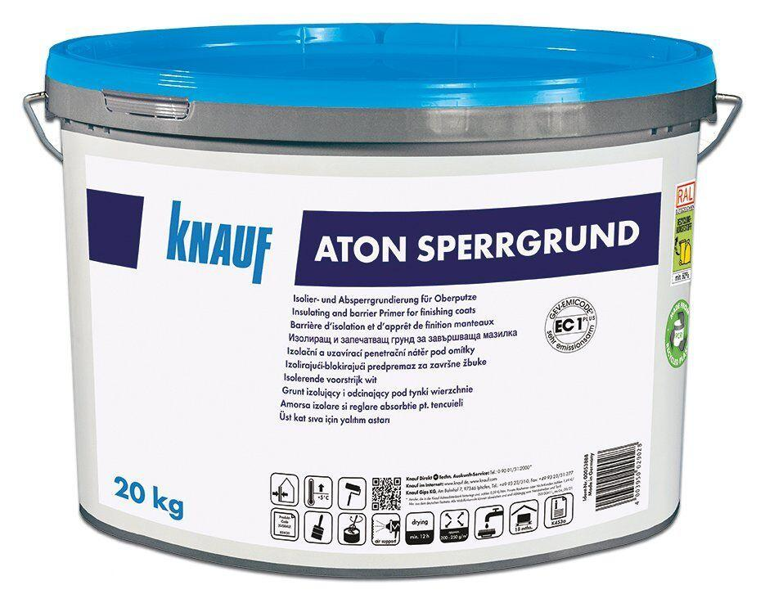

Bindemittelbasis

Dispersion

Eigenschaften

gute Untergrundhaftung, haftvermittelnd, verfärbungshemmend